РЕГИОНАЛЬНАЯ МОДЕЛЬ СИСТЕМЫ МЕТОДИЧЕСКОЙ РАБОТЫ
Нормативно-правовые документы по системе методической работы с ОО

Одним из главных приоритетов развития образования в регионах России является многообразие моделей управления, которое реализуется через тесное взаимодействие разноуровневых субъектов региональной образовательной политики. Методическая служба полноправно выступает субъектом наряду с органами управления и профессиональным педагогическим сообществом. Ее роль становится ведущей в поисках принципиально новых форм развития образования на школьном и муниципальном и республиканском уровнях. Изучение потребностей в образовательных услугах позволяет определить ту основу, на которой строится главное содержание работы методической службы с педагогическими кадрами.
Профессиональные педагогические сообщества, методические объединения осуществляют свою деятельность в соответствии с федеральными и региональными нормативными документами, локальными актами образовательной организации.

Федеральный уровень
- Федеральный закон от 29.12.2012 N 273-ФЗ «Об образовании в Российской Федерации». Глава 2. Система образования. Статья 19. Научно-методическое и ресурсное обеспечение системы образования.
- Приказ Министерства просвещения Российской Федерации от 27.11.2018 года № 247«Об утверждении Типового положения об учебно-методических объединениях в системе общего образования».

Региональный уровень
- Закон Республики Бурятия от 13.12.2013 г. №240-V «Об образовании в Республики Бурятия».
- Приказ Министерства образования и науки Республики Бурятия от 29.05.2019 г. № 877 «О региональном учебно-методическом объединении по общему образованию».
- Положение о региональном учебно-методическом объединении по общему образованию, утвержденное Приказом Министерства образования и науки Республики Бурятия от 29.05.2019 г. № 877.
- Приказ Министерства образования и науки Республики Бурятия от 15.10.2018 г. № 1852 «О реализации Концепции развития школьных информационно-библиотечных центров Республики Бурятия».
- Приказ Министерства образования и науки Республики Бурятия от 11.04.2018 г. № 671 «О присвоении статуса республиканских базовых опорных площадок (стажировочных площадок, республиканских творческих лабораторий)».
Муниципальный уровень
- Приказ Комитета по образованию Администрации г. Улан-Удэ от 25.10.2019 г. № 1128 «О муниципальных предметных центрах».
- Положение о муниципальных предметных центрах, утвержденное приказом Комитета по образованию Администрации г. Улан-Удэ от 25.10.2019 г. № 1128.
Локальные акты
1) Приказ ГАУ ДПО РБ «Бурятский институт образовательной политики» (далее - БРИОП) О РУМО
2) Приказ БРИОП о МПЦ
3) Устав ГАУ ДПО РБ «БРИОП», утвержденный Приказом Министерства образования и науки Республики Бурятия от 03.08.2015 г. № 1758.
4) Концепции развития школьных информационно-библиотечных центров.
5)Положение о Республиканской базовой опорной стажировочной площадке по приобщению детей дошкольного возраста к историческим, культурным и духовным ценностям семейских Республики Бурятия.
6)Положение о деятельности Республиканских базовых опорных площадках - творческих лабораториях.
7)Положения школьных методических объединений.
8)Положения Ассоциаций учителей-предметников Республики Бурятия.

Особенности организации модели методической работы
Методическое объединение является основным структурным подразделением методической службы образовательных организаций.
Целью методических объединений является повышение уровня методического мастерства учителей-предметников при реализации личностно-ориентированного подхода при обучении различных категорий детей.
Цель методической работы:
- оказание реальной, действенной методической помощи педагогу, с учетом результатов статистических данных и содержательных мониторингов, выявленных в результате его профессиональной деятельности и характеризующие его профессиональные дефициты;

- создание в образовательной среде точек роста для профессионального и карьерного лифта педагогов, в том числе через аттестацию педагогов и руководителей образовательных учреждений;
- проектирование эффективной системы непрерывного профессионального развития педагогов, основанной на принципиально новых организационных и содержательных подходах к системе повышения квалификации педагогических работников и оценке уровня их компетенции, обеспечивающей качество образовательного процесса.
Работа методических объединений учителей-предметников предполагает решение следующих задач:
1) изучение и внедрение в учебный процесс передового педагогического опыта, новых информационных технологий;
2) изучение нормативной и методической документации по вопросам организации образовательного процесса;
3) совершенствование приѐмов и методов обучения с целью активизации познавательной деятельности учащихся;
4) организация открытых уроков и внеклассных мероприятий по предмету;
5) организация взаимопосещения уроков педагогами;
6) систематическое повышение уровня методической подготовленности педагогов по вопросам организации образовательного процесса;
7) создание единой комплексной системы обучения и воспитания, обеспечивающей адекватную подготовку детей к самостоятельной жизни и труду;
8) создание благоприятных условий для профессионального роста молодых учителей.
Таким образом, методическое объединение учителей-предметников своей деятельностью оказывает поддержку и развитие общественно-профессиональных сообществ, что способствует повышению эффективности образовательного процесса.
В последние годы наблюдается неуклонный рост масштаба участия профессиональных педагогических сообществ, учебно-методических и методических объединений в процессах поступательного развития системы образования. Об этом свидетельствует и возрастающая роль федерального и региональных учебно-методических объединений в качестве экспертных сообществ, и съезды, конференции, семинары федерального и региональных уровней представителей ассоциаций, проектных групп, методических и иных объединений учителей-предметников, других работников сферы образования.
Сегодня под профессиональным сообществом понимают группу единомышленников, специалистов, которые имеют возможность при создании определенных условий регулярно вступать между собой в коммуникацию, во взаимодействие, как с целью обмена накопленным опытом, так и для выработки новых знаний, поиска более эффективных подходов к решению масштабных проблем или поставленных перед ними узконаправленных задач.
Профессиональное сообщество педагогических работников любого уровня (федерального, регионального, муниципального) можно охарактеризовать по нескольким позициям:
1. правовая база (права и возможности) сообщества;
2. цели и задачи;
3. категория участников;
4. нормативная база сообщества;
5. масштаб деятельности, степень влияния;
6. степень ответственности перед обществом;
7. механизм образования;
8. механизмы и инструменты функционирования;
9. ресурсы и условия деятельности.
То, что объединяет профессиональные педагогические сообщества различных форм и видов, это создание ими условий и предоставление возможностей для личностного и профессионального роста педагога, развития его профессиональной компетентности и мастерства.
Профессиональное сообщество – это и механизм для запуска самоорганизации, и самообразования работника. Также следует обозначить профессиональные педагогические сообщества (объединения), осуществляющие свою деятельность в определенной области сферы образования с использованием возможностей информационно-коммуникационных технологий (ИКТ). В этом случае следует говорить о профессиональных сетевых педагогических сообществах.
В настоящее время выделяют:
1. Сетевые педагогические сообщества (объединения), функционирующие с использованием возможностей Интернета. В этом случае сообществом создаются порталы, сайты, Форумы, социальные сети, оставляются регулярные комментарии на страницах сайтов и т.д.
2. Объединения организаций, учреждений на основе их взаимодействия с учетом принятых соглашений, договоренностей; совместных планов работы, Положений, Уставов, распоряжений, других документов. К таким объединениям можно отнести ассоциации, союзы, другие организации.
Требования к деятельности профессионального сообщества с целью обеспечения эффективности работы:
- Целенаправленность;
- Регламентированность;
- Скоординированность с региональной программой развития образования;
- Практическая ориентированность, научное обоснование деятельности;
- Перспективность.
Организация методической работы в школе включает в себя целый ряд важнейших функций: изучение, анализ результатов мониторинга с учетом актуальных проблем образования, социального заказа, выбор цели и конкретных задач деятельности, планирование содержания, форм и методов, путей и средств достижения целей, стимулирование, оказание конкретной помощи учителям на основании результатов диагностики, проверку исполнения дел, анализ и оценку результатов и т.д.

Развитие и поддержка школьных методических объединений в Республике Бурятия

Методическое объединение учителей является основным структурным подразделением методической службы образовательного учреждения, осуществляющим руководство учебно-воспитательной работой по одному или нескольким учебным предметам, методической, опытно-экспериментальной и внеклассной работой.
В целях участия педагогических, научных работников, представителей работодателей в разработке федеральных государственных образовательных стандартов, примерных образовательных программ, координации действий организаций, осуществляющих образовательную деятельность, в обеспечении качества и развития содержания образования в системе образования создаются учебно-методические объединения.

Региональная модель системы методической работы

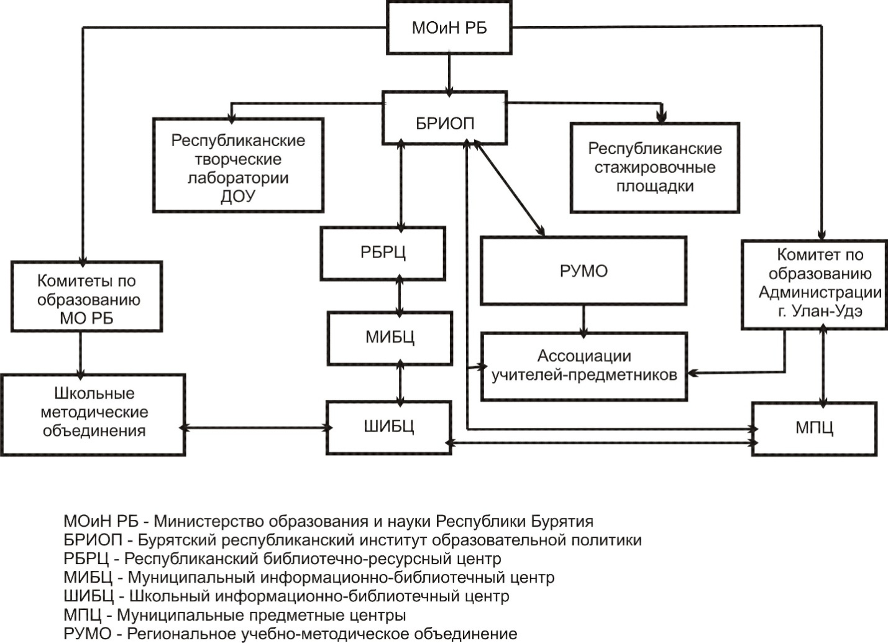

В зависимости от территориальной организации можно выделить следующие уровни поддержки и развития учебно-методических объединений, общественно-профессиональных сообществучителей-предметников:

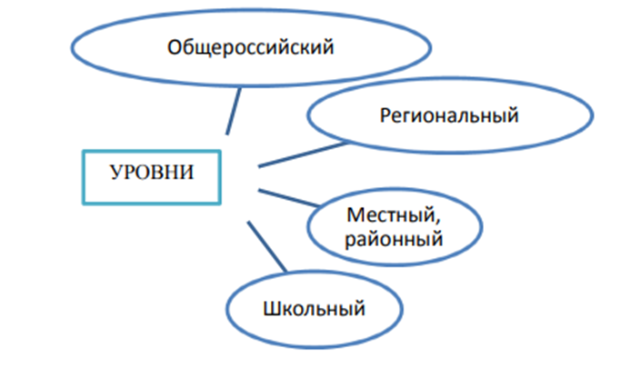
1.Общероссийский уровень – определяет условия поддержки и развития учебно-методических объединений,общественно-профессиональных сообществ учителей-предметников и т.д. в регионах страны;
2. Региональный уровень – определяет условия поддержки и развития в пределах территории одного субъекта Российской Федерации (РУМО, РБРЦ, базовые стажировочные площадки).
Региональное учебно-методическое объединение создано в целях участия педагогических, научных работников, представителей работодателей в разработке федеральных государственных образовательных стандартов общего образования, примерных основных общеобразовательных программ, координации действий организаций, осуществляющих образовательную деятельность по основным общеобразовательным программам, в обеспечении качества и развития содержания общего образования.
Региональный библиотечно-ресурсный центр - это пространство, обладающее условиями для формирования профессиональных компетентностей сотрудников системы образования, реализации инновационных педагогических практик, трансляции новаторского опыта.
Информационно-библиотечный центр – это просветительскаяплощадкадля культурной, профессиональной и образовательной деятельности всех участников образовательных отношений, место коллективного творчества, центр информационной культуры, ключевой элемент инфраструктуры чтения.
Функции регионального библиотечно-ресурсного центра:
- координация инновационных практик информационно-библиотечных центров, направленных на организацию эффективной деятельности ИБЦ различного уровня;
- повышение квалификации сотрудников системы образования в области эффективного использования всего видового многообразия информационных ресурсов, технологических средств и программно-аппаратных комплексов, используемых в информационно-библиотечных центрах различного уровня;
- организация мероприятий методического характера федерального и регионального уровней при участии муниципальных и школьных ИБЦ с целью распространения положительного опыта функционирования информационно-библиотечных центров различного уровня;
- оказание консультативной, информационно-библиографической поддержки в решении задач, возникающих в профессиональной или познавательной деятельности, организации доступа к электронным каталогам и библиотекам.
Республиканские стажировочные площадки, действующие в республике, создают условия для распространения моделей государственно-общественного управления образованием и поддержки программ развития регионально-муниципальных систем общего и дошкольного образования.
Кроме того, с целью приобщения детей дошкольного возраста к историческим, культурным и духовным ценностям семейских Республики Бурятия созданыреспубликанскиестажировочные площадки.Здесь в приоритете создание инновационного образовательного пространства, обеспечивающего условия для приобретения новых профессиональных компетенций педагогическими кадрами.
Основными задачами РСП являются:
- распространение лучших образовательных практик в сфере приобщения детей дошкольного возраста к историческим, культурным и духовным ценностям семейских Республики Бурятия;
- создание условий для реализации новых технологий;
- совершенствование профессиональной компетентности педагогов посредствам приобщения их к деятельности РСП;
- формирование профессионального сообщества педагогов, имеющих инновационный образовательный потенциал.
Республиканские базовые опорные площадки - творческие лаборатории представляют собой добровольные объединения педагогов детского сада для совместной деятельности направленной на решение темы по приобщению детей дошкольного возраста к историческим, культурным и духовным ценностям семейских Республики Бурятия.
Задачи лабораторий:
- изучение инноваций, способствующих развитию и приобщению детей дошкольного возраста к историческим, культурным и духовным ценностям семейских;
- разработка программ, проектов и их реализация;
- обобщение результатов реализации программы, проекта представление их педагогическому сообществу на разных уровнях и выработка методических рекомендаций.
3. Муниципальный уровень – определяет условия поддержки и развития в пределах территории органа местного самоуправления (МПЦ, МИБЦ, ассоциации учителей-предметников).
В г. Улан-Удэ функционируют муниципальные предметные центры.Это структурные подразделения городскогометодического объединения, организованные по каждой предметнойобласти на базе образовательных организаций г. Улан-Удэ Республики Бурятия.
Работа Центров способствует реализации следующих задач:
-изучение педагогическими работниками опыта инновационной деятельности образовательных организаций МПЦ;
- развитие профессионально-педагогических компетенций педагогов;
- диссеминация инновационного опытапедагоговг. Улан-Удэ;
- обобщениематериалов по направлению педагогической деятельности;
- создание условий для самообразования педагогическихкадров, проведениеметодической работы, по сопровождению учителей.
Муниципальные информационно-библиотечные центры (МИБЦ) обеспечиваютинформационно-образовательные потребности образовательных организаций муниципалитета (в первую очередь, доступ к информационным ресурсам, необходимым для реализации ООП).
Функции муниципального информационно-библиотечного центра:
- организация и координация совместной работы информационно-библиотечных центров в рамках муниципалитета;
- организация муниципальных мероприятий (в том числе сетевые) с использованием ресурсов зоны метапредметной деятельности по направлениям: использование современного образовательного контента;
- организацияметапредметной деятельности обучающихся;
- проведение просветительских мероприятий по использованию ресурсов современных ИБЦ для образовательных организаций муниципалитета;
- организация использования общих информационно-образовательных ресурсов ИБЦ для качественного обновления содержания информационно-библиотечного обслуживания участников образовательных отношений муниципалитета;
- трансляция опыта построения современного ИБЦ.
Ассоциации школьных учителей–предметников являются общественными объединениями и создаются с целью организации широкогопрофессионального обсуждения теоретических и практических вопросовпреподавания в школе, общественной экспертизы учебно-методических иконтрольно-измерительных материалов по предметам, участия винновационных направлениях повышения квалификации учителей-предметников.
Ассоциации объединяют учителей-предметников для решения конкретных задач, связанных с повышениемэффективности и качества работы в своей предметной области.
Их деятельность направлена на решение следующих задач:
- оказывать информационную, консультативную и организационную помощь членам ассоциации;
- поддерживать инициативы творческих и активных учителей в тех или иных
предметных областях;
- распространять опыт лучших учителей-предметников на различныхпедагогических мероприятиях;
- оказывать методическую помощь и поддержку молодым педагогам.
4. Школьный уровень – на уровне образовательной организации (методические кабинеты, ШИБЦ).
Школьное методическое объединение – коллегиальный орган, способствующий повышению профессиональной мотивации, методической культуры учителей и развитию их творческого потенциала. При наличии в образовательном учреждении более двух учителей, работающих по одной и той же специальности, более трех учителей, работающих по одному циклу предметников (гуманитарный, естественно-математический, физико-математический, естественно-географический и др.), создается методическое объединение учителей-предметников.
В основе работы таких методических объединений лежат следующие направления работы: совершенствование методического и профессионального мастерства педагогов, организация взаимопомощи для обеспечения современных требований к обучению и воспитанию учащихся, объединение творческих инициатив, реализация современных требований к обучению и воспитанию молодежи.

Подходы к организации методической работы в школе:

1. Постоянный мониторинг изменяющихся условий деятельности образовательной организации (экономических, социальных, нормативных)
2. Всесторонний анализ имеющихся и перспективных ресурсов школы
3. Коллективная работа по определению возникающих и прогнозируемых проблем работы школьных методических объединений
4. Коллегиальное обсуждение краткосрочных и долгосрочных задач, направлений, изменений в формах, видах, подходах к организации методического сопровождения учителя в школе.

Управленческие решения по повышению эффективности работы методических объединений

Под методической работой в целом сегодня принято понимать основанную на науке и прогрессивном педагогическом и управленческом опыте целостную систему взаимосвязанных мер, нацеленных на обеспечение профессионального роста учителя, развитие его творческого потенциала.
Ведущая цель методической работы – повышение качества и эффективности учебно-воспитательного процесса, рост уровня образованности, воспитанности, развитости, социализации и сохранения здоровья учащихся.
Методическое обеспечение – это необходимая информация, учебно-методические комплексы, т.е. разнообразные методические средства, оснащающие и способствующие более эффективной реализации профессиональной педагогической деятельности. Это процесс, направленный на создание разнообразных видов методической продукции (программы, методические разработки, дидактические пособия); апробация и внедрение в практику более эффективных моделей, методик, технологий; информирование, просвещение и обучение кадров.

Руководство деятельностью методического объединения

1. Председатель объединения: организует деятельность объединения; председательствует на заседаниях объединения.Организационная деятельность – определение задач и формы взаимоотношений людей, выполняющих эти задачи.
2. Координатор объединения: координирует деятельность объединения, обеспечивает проведение плановых мероприятий; организует работу по подготовке заседания объединения; оформляет результаты деятельности объединения.Координация – обеспечение согласованности действий. Координатор определяет/создает условия для деятельности объединения, оформляет результаты работы.
3. Куратор объединения: осуществляет научное руководство деятельностью объединения; осуществляет перспективное планирование деятельности объединения (совместно). Куратор объединения: идеолог, разработка концепции, перспективное планирование деятельности объединения (совместно).
Методическая поддержка – нормы педагогического взаимодействия, выражающиеся в применении диалоговых форм профессионального взаимодействия и коммуникации, учета ожиданий, интересов и устремлений как участников сообщества, так и ожидания общества, одобрение самостоятельности, независимости и уверенности в сильных сторонах каждого члена сообщества, направленность на решение существующих проблем, готовность оказывать содействие в их решении, отказ от субъективных оценок и выводов, стремление на саморазвитие и самоконтроль как всего сообщества, так и каждого его участника.
Методическое сопровождение (в том числе, сетевое) – это взаимодействие субъектов профессионального сообщества, направленное на разрешение актуальных для педагога проблем и задач профессиональной деятельности, осуществляемое в процессах актуализации и диагностики существа проблем, информационного поиска возможного пути решения проблемы, консультаций на этапе выбора пути, конструирования плана действий и первичной реализации плана.
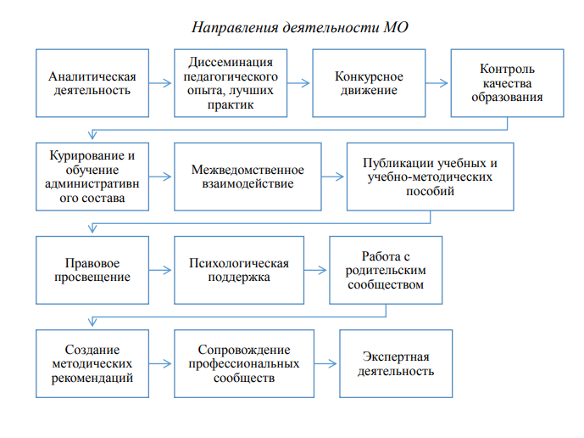
Основные задачи методического сопровождения профессиональных педагогических сообществ, в первую очередь - методических объединений, со стороны учреждений дополнительного профессионального образования заключаются в следующих действиях:
1) Содействие реализации государственной политики в области образования и развитию региональной (районной, локальной) систем образования.
2) Содействие функционированию и развитию образовательных учреждений дошкольного, общего, среднего профессионального образования.
3) Реализация образовательных программ в системе повышения квалификации, обеспечивающих программы развития системы образования района, региона.
4) Информационная поддержка руководящих работников системы образования посредством анализа информации.
5) Обеспечение учебно-методического сопровождения участников образовательного процесса, осуществляемого в образовательных учреждениях, в соответствии с уставами образовательных учреждений.
6) Выявление, обобщение и распространение передового педагогического опыта.
7) Оказание поддержки образовательным учреждениям в освоении и введении в действие федеральных государственных образовательных стандартов.
8) Оказание помощи в развитии творческого потенциала педагогических работников.
9)Удовлетворение информационных, учебно-методических, образовательных потребностей педагогических работников и прочих специалистов образовательных учреждений.
10) Мониторинг качества образования региональной образовательной системы.

Общий алгоритм организации методической деятельностикорректируется в зависимости от специфики образовательной организации

1. Подготовка учебно-методической и организационно-педагогической документации
2. Актуализация со стороны администрации школы обозначенных педагогическими работниками школы направлений деятельности методических объединений
3. Организация целенаправленной работы педагогического совета школы в соответствии с обозначенными управленческими задачами
4. Организация спланированной работы методических объединений школы
5. Организация условий и процедур повышения квалификации педагогическими работниками в соответствии с запросами учителя и потребностями школы
6. Ознакомление педагогических работников с лучшими методическими практиками образовательной организации
7. Участие в работе региональных и иных мероприятий по проблемам предметного преподавания, организации учебного процесса в целом
8. Организация диагностических процедур с использованием разработанных в школе или адаптированных к условиям школы методик с целью выявления имеющихся проблем в организации учебно-воспитательного процесса в школе, в деятельности отдельных педагогических работников. Обобщение и анализ полученной информации, принятие управленческих решений.
9. Оказание оперативной практической помощи со стороны руководства школы, школьных методических объединений педагогическим работникам
10. Подведение итогов каждого этапа работы, определение перспективных проблемных задач
11. Корректировка учебно-воспитательного процесса по результатам анализа работы методического объединения по обозначенной проблеме
12. Поощрение творческих работников, создание атмосферы сотрудничества и взаимопомощи.

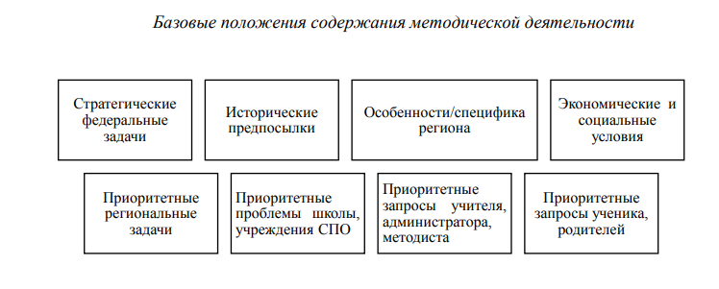
Основные вопросы содержания методической работы в школе

1. Профессиональный стандарт педагога
2. Национальная система учительского роста
3. Сопровождение методических объединений
4. Общественно-профессиональная экспертиза
5. Предметные концепции
6. Методика предметного обучения
7. Образовательные стандарты
8. Единая система оценки качества образования
9. Взаимодействие с родительской общественностью
10. Духовно-нравственной воспитание
11. Социализация и профориентация особых детей. Профилактические меры.
12. Проблемы одаренности
13. Профориентация обучающихся
14. Цифровая школа
15. Экологическое образование, просвещение, воспитание
16. Проблемы безопасности общества

Проблемное поле методического сопровождения
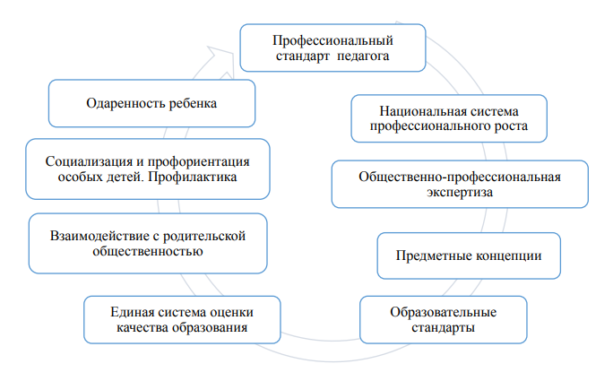
Критерии и показатели оценки системы методической работы в муниципальной системе образования Республики Бурятия

Понятие «критерий» определяется как признак, на основе которого производится оценка, определение, классификация чего-либо. Он рассматривается как эталон, на основе которого осуществляется оценка, сравнение результатов. Критерий является средством, с помощью которого измеряются уровни, степени проявления того или иного явления. Посредством применения критерия проверяется соответствие результата поставленной цели или дается оценка степени её реализации.
Каждый критерий включает в себя группу показателей, качественно и количественно характеризующих его. Критерий более стабилен, хотя и отражает развитие сущности. Показатели более динамичны. Критерии оценки эффективности методической системы тесно взаимосвязаны и непосредственно определяют выбор необходимых показателей.
Вычленение конкретных показателей вызвано необходимостью содержательного и глубокого анализа феномена деятельности. Показатель - это конкретный измеритель критерия, делающий его доступным для измерения и наблюдения.
Главными характеристиками понятия «показатель» являются конкретность и диагностичность, что предполагает доступность его для наблюдения, учета и фиксации, а также позволяет рассматривать показатель как более частное по отношению к критерию, а значит, измерителя последнего.
В муниципальной системе образования Республики Бурятия для оценки эффективности методической работы выделяются два основных критерия: 1. Системность методической работы; 2. Поддержка обновления профессиональных компетенций педагогических и руководящих кадров (Приложение 1).
1. Критерий «Системность методической работы» содержит следующие показатели:
1.1. Наличие нормативно-правовой базы, регламентирующей методическую работу в муниципальной системе образования (положений, планов, проектов, мониторингов);
1.2. Наличие и реализация модели методической работы, основанной на взаимодействии педагогических сообществ (ассоциаций, лабораторий, проектных групп, стажировочных площадок и консультационных центров региональных инновационных комплексов в образовании т.д.);
1.3. Наличие ежегодно обновляющейся базы выявленных дефицитов, профицитов, запросов и потребностей педагогов;
1.4. Применение интерактивных форм методической работы:
- модерационные совещания с педагогическим коллективом
- тренинги
3. игропрактики
4. симуляции
5. кураторская методика
6. коучинг-сессии
7. использование сетевыхинтернет-ресурсов
8. педагогические туры
9. быстрые «свидания» для учителей
10. другое.
1.5. Наличие материалов, получивших гриф Рекомендовано Региональным учебно-методическим объединением по общему образованию.
2. Критерий «Поддержка обновления профессиональных компетенций педагогических и руководящих кадров» содержит следующие показатели:
2.1. Наличие у педагогов индивидуальных программ профессионального развития;
2.2. Повышение квалификации руководителей и заместителей руководителей образовательных организаций, специалистов муниципальных методических служб за последние 3 года;
2.3. Доля педагогов, аттестованных на первую и высшую квалификационные категории в соответствии с плановыми региональными показателями);
2.4. Наличие мероприятий по методической поддержке молодых педагогов;
2.5. Наличие практики реализации программ наставничества;
2.6. Наличие мероприятий по методической поддержке в рамках инновационной деятельности (консультационные центры, стажировочные площадки, коучинг-пректы);
2.7. Наличие мероприятий по адресной методической поддержке руководителей профессиональных педагогических сообществ (предметных ассоциаций, школьных методических сообществ, проектных групп, лабораторий, творческих объединений);
2.8. Представление эффективных практик педагогов МСО на региональном уровне в рамках формального, неформального образования (реализация дополнительных программ курсов повышения квалификации и/или профессиональной переподготовки, обучающие семинары, онлайн-курсы и др.;
2.9. Результативность участия в региональных конкурсах профессионального педагогического мастерства (в отчетном году):
- Региональный этап конкурса «Учитель года России»
- Региональный этап конкурса «Воспитатель года России»
- Региональный этап конкурса «Сердце отдаю детям»
- Региональный этап конкурса «Воспитать человека»
- Региональный этап конкурса «За нравственный подвиг Учителя»
6. Региональный этап конкурса «Педагогический дебют».

Результативность системы методических служб

Региональная модель системы методической работы, как целостная система, должна обеспечить взаимосвязь субъектов и объектов образовательной деятельности, непрерывность процесса образования.
Главным показателем эффективности системы методической работыдолжно стать состояние, характеризующееся упорядоченностью, согласованностью, устойчивостью взаимосвязей между всеми ее уровнями и элементами. Интеграция в образовании позволит включать учителей и учеников в активный совместный творческий процесс. Это продуманно выстроенный процесс обучения и воспитания, который способствует переосмыслению общей структуры организации обучения, подготовки учащихся к процессу восприятия, понимания и осмысления информации, формирования у школьников понятий и представлений о взаимодействии всех процессов в мире как едином целом.
К наиболее значимым результатам деятельности методических объединений педагогические работники отнесены следующие направления работы:
1. Диссеминация передового педагогического опыта.
2. Координация действий образовательных организаций.
3. Оказание психологической поддержки учителю.
4. Организация условий для повышения квалификации специалистов.
5. Поиск механизмов и условий личностного и профессионального развития педагогических работников.
6. Поиск новых образовательных практик и практик оценивания образовательных результатов.
7. Правовое просвещение педагогических работников.
8. Создание пространства для взаимодействия специалистов.
9. Формирование методической культуры педагогов.
10.Сохранение и развитие традиций петербургской школы.

При организации методической работы в центр внимания следует поставить как личность учителя, так и личность ученика, родителей. Их возможности и потребности. Являясь участником профессионального педагогического сообщества, методического объединения заинтересованный инициативный педагог получает значительные дополнительные возможности для своего профессионального роста, приобретая важные профессиональные и личностные качества, необходимые для успешной педагогической деятельности. Формируется не только система теоретических знаний в области общей педагогики и методики обучения предмету, и приобретаются новые способы применения педагогической теории в особых ситуациях, но и более четкими становятся ценностные ориентиры педагога в выбранной им профессии. Появляется способность и осознанная готовность решать профессиональные задачи, способность к самоконтролю и продуктивной рефлексии. Формируется определенный стиль поведения и общения, соответствующий требованиям образовательной организации.

Приложение 1
Самооценка системы методической работы в муниципальной системе образования Республики Бурятия

№ | Критерии оценки системы методической работы | Показатели оценки системы методической работы | Количество баллов
1. | Системность методической работы | 1.1. Наличие нормативно-правовой базы, регламентирующей методическую работу в муниципальной системе образования (положений, планов, проектов, мониторингов) | Наличие положений:  Да - 1 б.  Нет - 0 б.  Наличие планов:  Да-1 6.  Нет - 0 б.  Наличие проектов:  Да - 1 б.  Нет - 0 б.  Наличие мониторингов:  Да - 1 б.  Нет - 0 б.
 |  | 1.2. Наличие и реализация модели методической работы, основанной на взаимодействии педагогических сообществ (ассоциаций, лабораторий, проектных групп, стажировочных площадок и консультационных центров региональных инновационных комплексов в образовании т.д.) | 0,5 б. за каждое педагогическое сообщество, являющееся элементом модели методической работы, но не более 3 б. по показателю
 |  | 1.3. Наличие ежегодно обновляющейся базы выявленных дефицитов, профицитов, запросов и потребностей педагогов. | Да - 1 б  Нет - 0 б.
 |  | 1.4. Применение интерактивных форм методической работы:  - модерационные совещания с педагогическим коллективом  - тренинги  3. игропрактики  4. симуляции  5. кураторская методика  6. коучинг-сессии  7. использование сетевыхинтернет-ресурсов  8. педагогические туры  9. быстрые «свидания» для учителей  10. другое | 0,1 б. за каждую организационную форму, но не более 1 б. по показателю
 |  | 1.5. Наличие материалов, получивших гриф Рекомендовано Региональным учебно-методическим объединением по общему образованию | В количестве из расчета:  1 материал на 200 педагогических работников в МСО - 2 б.  Менее 1 материала на 200 педагогических работников в МСО - 0 б.
 |  | Итого по 1 критерию | Максимально 11 баллов
2. | Поддержка обновления профессиональных компетенций педагогических и руководящих кадров | 2.1. Наличие у педагогов индивидуальных программ профессионального развития | 100%-3 б.  50-99% - 2 б.  30-49% - 1 б.  Менее 30% - 0 б.
 |  | 2.2. Повышение квалификации руководителей и заместителей руководителей образовательных организаций, специалистов муниципальных методических служб за последние 3 года | 100%-3 б.  50-99% - 2 б.  30-49% - 1 б.  Менее 30% - 0 б.
 |  | 2.3. Доля педагогов, аттестованных на первую и высшую квалификационные категории в соответствии с плановыми региональными показателями) | Выше плановых региональных показателей —2 б.  На уровне плановых региональных показателей - 1 б.  Ниже плановых  региональных показателей -  0 б.
 |  | 2.4. Наличие мероприятий по методической поддержке молодых педагогов | Реализовано не менее 1 проекта в год - 1 б.  Проект(ы) не реализованы(ы) –0 б.
 |  | 2.5. Наличие практики реализации программ наставничества | Да - 1 б  Нет - 0 б.
 |  | 2.6. Наличие мероприятий по методической поддержке в рамках инновационной деятельности (консультационные центры, стажировочные площадки, коучинг-пректы) | Деятельность  консультационных центров:  Да-16  Нет - 0 б.  Деятельность стажировочных площадок:  Да-16  Нет - 0 б.  Реализация коучинг- проектов:  Да - 1 б  Нет - 0 б.
 |  | 2.7. Наличие мероприятий по адресной методической поддержке руководителей профессиональных педагогических сообществ (предметных ассоциаций, школьных методических сообществ, проектных групп, лабораторий, творческих объединений) | Да - 1 б  Нет - 0 б.
 |  | 2.8. Представление эффективных практик педагогов МСО на региональном уровне в рамках формального, неформального образования (реализация дополнительных программ курсов повышения квалификации и/или профессиональной переподготовки, обучающие семинары, онлайн-курсы и др. | Да - 1 б  Нет - 0 б.
 |  | 2.9. Результативность участия в региональных конкурсах профессионального педагогического мастерства (в отчетном году):  - Региональный этап конкурса «Учитель года России»  - Региональный этап конкурса «Воспитатель года России»  - Региональный этап конкурса «Сердце отдаю детям»  - Региональный этап конкурса «Воспитать человека»  - Региональный этап конкурса «За нравственный подвиг Учителя»  6. Региональный этап конкурса «Педагогический дебют» | Наличие финалистов (лауреатов, призёров, победителей) - по 0,5 б в каждом конкурсе.  Наличие участников - по 0,1 б. в каждом конкурсе (максимально 5,5 б.)
 |  | Итого по 2 критерию | Максимально 20,5 баллов
 |  | ВСЕГО | Максимально 31,5 баллов

